Canlarım benim, aşağıdaki tümceleri çok çok oku. Ödev olarak verilen sayfaları okuduktan sonra annen ya da baban söylesin, tümceleri defterine en güzel yazınla birer kez yaz lütfen.

Alo Nil alo! 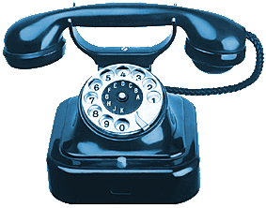

Metin roman al.Açıklama: kitap

Mine ona anlat.

Açıklama: J0246173 Rana on tane nar al.

J0246173Mete ona elma al. elma

Emin ona nar alma.

Onat mini mini elma al. elma

J0246173Mete iri iri nar al.

Al Emre iri limon al. 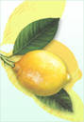

Emre o limon.

İri iri limon al, elle. 